

SÃO PAULO TECH SCHOOL

ANÁLISE E DESENVOLVIMENTO DE SISTEMAS

Ana Claudia F. da Silva – 01241068

Bianca Alves Pinheiro – 01241045

Davi Daparé – 01241159

Gustavo Aloe G. de Moraes – 012401108

Miguel de Oliveira Santos – 01241095

Murillo Lima C. Marques – 01241127

**SENSORES DE TEMPERATURA E UMIDADE PARA ARMAZENAMENTO DE GRÃOS DE SOJA**

Grupo 6

SÃO PAULO

2024

SUMÁRIO

**1 CONTEXTO 2**

**1.1 Qual É O Problema? Onde Está O Problema? 5**

**1.2 Quem Sofre Com Esse Problema? Quem É O Principal Afetado? 6**

**1.3 Este Problema Tende A Diminuir Ou Aumentar? 7**

**1.4 Quanto Custa Esse Problema? 8**

**1.5 O Problema Afeta Os Aspectos De Sustentabilidade? 9**

**1.6 Já Existe Algum Movimento Para Resolver O Problema? 10**

**2 OBJETIVO 11**

**3 JUSTIFICATIVA 12**

**4 ESCOPO 14**

**4.1 Fora do Escopo 14**

**4.2 Premissas 15**

**4.3 Restrições 15**

**5 BACKLOG 17**

**6 BANCO DE DADOS 19**

**7 SITE INSTITUCIONAL 21**

**7.1 Home 21**

**7.2 Sobre 21**

**7.3 Sensores 22**

**7.4 Cadastro 22**

**7.5 Login 23**

**8 ESPECIFICAÇÕES DA DASHBORD 24**

**8.1 Escolha do silo 24**

**8.2 Tela dos Gráficos de Monitoramento 24**

**8.3 KPI’s do Silo 25**

**8.4 Gráfico De Monitoramento Da Temperatura 26**

**8.5 Gráfico de monitoramento da umidade 27**

**8.6 Histórico 27**

**8.7 Sensores 28**

**8.8 Ajuda 29**

**9 ARDUINO 29**

**10 MÁQUINA VIRTUAL (VM) 31**

**REFERÊNCIAS BIBLIOGRÁFICAS 32**

# 1 CONTEXTO

Originária da Ásia, a soja evoluiu primeiramente com o aparecimento de plantas oriundas, de cruzamentos naturais entre duas espécies de soja selvagem que foram domesticadas e aprimoradas por cientistas da antiga China. A soja foi adotada no Brasil através dos imigrantes japoneses por volta de 1908, mas seu desenvolvimento efetivo só ocorreu em entre 1960 e 1970. Alguns fatores fizeram com que o Brasil começasse a considerar a soja como um produto comercial, o que, posteriormente, influenciaram o cenário atual mundial do Brasil na produção do grão. Naquela época, o trigo era a principal cultura do Sul do Brasil e a soja surgiu como uma opção de verão, ao lado do trigo. O Brasil também começou a produzir suínos e aves, o que gerou uma demanda por farelo de soja. Em 1966, a produção comercial de soja já era uma necessidade estratégica, com cerca de 500 mil toneladas produzidas no Brasil. A alta do preço da soja no mercado mundial, nos anos 1970, despertou ainda mais a ira dos produtores rurais e do governo brasileiro. Desde então, o país começou a investir em tecnologia para adaptar a cultura às condições brasileiras, esse processo foi coordenado pela Empresa Brasileira de Pesquisa Agropecuária. Outro fator que desenvolveu o interesse na produção de soja é que os investimentos em pesquisa levaram à "tropicalização" da soja, permitindo, pela primeira vez na história, que o grão fosse plantado com sucesso em áreas de baixa latitude, entre o trópico de capricórnio e a linha do equador. A conquista dos cientistas brasileiros revolucionou a história da soja global e o mercado começou a perceber seu impacto a partir do final dos anos 80 e, especialmente, nos anos 90, quando os preços dos grãos começaram a cair.

O Brasil hoje é o maior produtor e exportador de soja do mundo, com números acima dos 150 milhões de toneladas em 2023.  Atualmente, é produzido mais do que se pode armazenar, e isso por si só já é um grande problema que pode gerar o desperdício, que causa mais revolta ainda por ser um país onde 21,1 milhões de pessoas passaram por insegurança alimentar grave. Com a produção em massa, é visto um grande problema: o armazenamento e controle de pragas para esses grãos armazenados. É necessário um teor de 12% de umidade nos grãos para que fungos possam ser desenvolvidos em silos de armazenamento graneiro e cause um grande prejuízo para os produtores agrícolas, podendo gerar perda da qualidade da soja, valor nutricional e até mesmo podendo fazer mal à saúde humana se ingeridos.

Mesmo com o armazenamento em silos, locais apropriados para onde os grãos de soja vão após o processo de colheita, limpeza e secagem, ainda ocorre uma perda significativa na produção, ocorrendo principalmente durante o período de conservação da soja.

Apenas em 2023 foi calculado uma redução na produção de soja de 30% devido a fungos que apodrecem os grãos, gerando uma grande polêmica, acontecida em dezembro do ano passado, a respeito da redução do grau de umidade dos grãos de soja, sendo de 14% para 13%, padrões exigidos pela China, principal importadora da soja brasileira.

Alguns dos principais benefícios da redução de umidade vem da redução de respiração dos grãos (também conhecida como atividade metabólica), quanto maior a atividade metabólica, maior o calor gerado e produção de CO2, ou seja, mais rápido ocorre a deterioração. Diminuindo a atividade metabólica desses grãos, os índices de liberação de CO2 diminuem significativamente, contribuindo para melhor conservação da soja. Além disso, é preciso levar em consideração o aumento de temperatura (motivado pela ebulição global) e grandes períodos de chuva, aumentando o nível do lençol freático e a umidade local.

É preciso muito investimento e uma tecnologia de ponta para que esses índices de desperdício diminuam, fazendo assim que a colheita seja mais produtiva e os grãos continuem com sua qualidade inabalada, buscando novos meios para armazenamento em silos e conservação desses grãos sem que haja desenvolvimento de fungos ou perdas por apodrecimento. O projeto a seguir busca uma solução para a conservação no armazenamento desses grãos nos silos de uma forma eficiente, evitando ao máximo desperdícios e déficits com valores altos nas colheitas.

**Figura 1 –** Soja

Fonte Imagem: [https://brasilescola.uol.com.br/brasil/a-expansao-soja-no-brasil.htm](https://brasilescola.uol.com.br/brasil/a-expansao-soja-no-brasil.html)l

## 1.1 Qual É O Problema? Onde Está O Problema?

O problema dos grãos de soja surge quando o armazenamento é realizado de maneira inadequada, negligenciando-se os cuidados necessários com relação à temperatura e umidade. Um exemplo disso é que, se a umidade permanecer baixa, torna-se mais fácil controlar outros fatores adversos, como doenças e pragas.

Por outro lado, temperaturas elevadas também podem acarretar problemas para os grãos. O aquecimento excessivo pode ser provocado por fungos, especialmente quando os grãos retêm mais água do que o recomendado.

Esses desafios surgem durante o armazenamento e podem passar despercebidos a olho nu, mas têm um impacto significativo na qualidade e na integridade dos grãos de soja. Portanto, é crucial adotar medidas adequadas para garantir que a temperatura e a umidade sejam mantidas dentro dos níveis ideais durante todo o processo de armazenamento.

## 1.2 Quem Sofre Com Esse Problema? Quem É O Principal Afetado?

Quem sofre com este problema?

- Armazenadores de soja: O mal gerenciamento da temperatura e de umidade dentro dos silos, afeta a lucratividade dos armazenadores.

- Exportadores: Grãos com avarias, afeta a reputação e aceitação mercado internacional.

- Consumidores finais: Ao comprar grãos com qualidade afetada, o consumidor pode acabar sofrendo com intoxicações, e desenvolver uma insegurança alimentar.

Principal afetados

- Brasil: Por ser o maior exportador e possuir a maior parte do seu PIB constituído por esse ramo, o descarte de soja por motivos de mal armazenamento afeta diretamente a economia do país.

## 1.3 Este Problema Tende A Diminuir Ou Aumentar?

O problema de desperdício de soja devido às más condições de temperatura e umidade do ar nos silos tendem a aumentar.

Isso porque existem poucas soluções que resolvem esse problema de forma eficaz, e as existentes possuem um custo muito elevado.

Outro fator é a questão de temperatura, que vem se tornando uma questão ameaçadora para esse ramo (aquecimento global).

## 1.4 Quanto Custa Esse Problema?

O problema de umidade dentro dos silos pode resultar em perdas qualitativas e ou financeiras. Como:

**Perda de qualidade**: Quando a soja está muito úmida, ela está mais propicia a ter fungos e bactérias que fazem mal a seres humanos e animais. A má umidade pode estimular a germinação da soja dentro do silo, o que dificulta sua comercialização, além de que a germinação consome nutrientes, proteínas, óleos e vitaminas, o que reduz seu valor nutricional.

**Perda de peso**: A soja perde até 10% do seu peso devido à desidratação em temperaturas e umidades inadequadas, a perda de peso significa que o produtor terá menos sacas para vender, o que resulta em uma redução da receita.

**Descontos no preço**: Soja com qualidade inferior pode receber descontos no preço de venda.

## 1.5 O Problema Afeta Os Aspectos De Sustentabilidade?

Com toda a certeza! O problema no armazenamento em silos de grãos de soja devido à umidade e temperatura pode afetar significativamente os aspectos de sustentabilidade. Como:

1. Perdas de Produto: A umidade excessiva pode levar ao apodrecimento dos grãos, resultando em perdas significativas de produto. Isso não só desperdiça recursos alimentares, mas também contribui para a insegurança alimentar e aumenta a pressão sobre os sistemas agrícolas para produzir mais.

2. Consumo de Energia: Para controlar a umidade e a temperatura dentro dos silos, muitas vezes são necessários sistemas de ventilação e climatização que consomem energia. O uso excessivo de energia não renovável contribui para as emissões de gases de efeito estufa e aumenta a pegada de carbono do processo de armazenamento.

3. Impacto Ambiental: O apodrecimento de grãos pode levar à produção de gases como metano, um potente gás de efeito estufa, durante o processo de decomposição. Além disso, a eliminação de grãos estragados pode ter impactos negativos no solo e na água próximos aos locais de descarte.

4. Impacto Econômico: As perdas de produto devido à má gestão do armazenamento de grãos podem ter sérias repercussões econômicas para os agricultores, afetando sua renda e sustentabilidade financeira a longo prazo.

## 1.6 Já Existe Algum Movimento Para Resolver O Problema?

Por ser o maior produtor de soja do mundo, o Brasil investe muito dinheiro na área, então muitas empresas já apresentam sensores de umidade e temperatura nos silos de armazenamento, como a empresa Procer, por exemplo.

Pelo investimento na agropecuária, as soluções com sensores são alternativas muito caras, onde cada sensor pode chegar a um valor entre R$ 2.700,00 à R$ 3.208,40, sem contar a instalação nos silos, além da baixa precisão de alguns sensores.

Além desses sensores avulsos, existem empresas que se especificam na área de silos e monitoramento deles, desde sua secagem até mesmo o controle de temperatura e umidade em armazenamento. O principal fator dessas empresas é não disponibilizar o valor de seus sensores, sendo necessário que você mande um e-mail e faça um cadastro em alguns sites e esperar uma resposta da parte da empresa, atrasando muito o lado dos cerealistas de grãos de soja.

/* O diferencial no nosso projeto é a presença de uma calculadora financeira, onde você calcula toda sua perda (em dinheiro e em toneladas de soja, valor per sacas). */

# 2 OBJETIVO

Devido à grande expansão da produção agrícola brasileira sem o acompanhamento necessário para a construção de silos, o Brasil entrou em um grande problema devido a essa falta de local para armazenar, isso provocou a atual situação do país, onde apenas 67% do que os produtores brasileiros colhem podem ser armazenados.

Além dessa perda quantitativa, outro fator que também é muito grave é que, dentro dos 67% armazenados, também existe outra perda da soja devido às más condições de armazenamento dos grãos, então além da  perda quantitativa da soja, também existe a perda qualitativa desses grãos que é promovida pelos processos metabólicos que constituem o “ciclo vicioso” (respiração dos grãos, proliferação de insetos, pragas e fungos), e que surgem devido à alta temperatura e umidade dos grãos ou/e do local de armazenamento, que influenciam qualitativamente a soja, pois quanto maior a temperatura da massa de grãos, mais rápido ocorre alterações físicas e químicas, que podem levar o surgimento e proliferação de insetos e pragas, afetando a qualidade do produto final, podendo prejudicar a segurança alimentar.

Com o uso de sensores de temperatura e umidade, o projeto visa em buscar uma solução prática e eficiente para monitorar a umidade e a temperatura para longevidade de conservação dos grãos de soja após a colheita. Com isso alguns objetivos que dentro do projeto é:

* Monitorar a temperatura e umidade do ar dentro dos silos;
* Evitar proliferação de pragas e insetos dentro dos silos;
* Evitar explosões de grãos de soja;
* Redução da perda qualitativa dos grãos;
* Redução do desperdício de grãos de soja;
* Armazenar os grãos de soja de forma segura dentro dos silos;
* Armazenar com qualidade os grãos de soja.

# 3 JUSTIFICATIVA

A implementação de sensores de temperatura e umidade no armazenamento de grãos de soja é uma estratégia essencial, uma vez que oferece uma série de benefícios que contribuem para a eficiência, qualidade e sustentabilidade do processo.

**Prevenção do desenvolvimento de fungos nos grãos de soja**: Para a prevenção de perdas por fungos e deterioração, os sensores de temperatura e umidade desempenham um papel crucial na prevenção dos grãos de soja. Manter condições controladas com base em dados precisos desses sensores reduz significativamente o risco de deterioração dos grãos, minimizando perdas durante o armazenamento.

**Condições ideais:** A temperatura e a umidade adequadas são fundamentais para preservar a qualidade e o valor nutricional dos grãos de soja. Sensores precisos garantem que as condições ideais sejam mantidas, evitando degradação da qualidade do produto e assegurando que os grãos mantenham seu valor nutricional ao longo do tempo.

**Padrões de umidade e temperatura**: Diversos países importadores, como a China, estabelecem padrões rigorosos para a umidade e temperatura dos grãos de soja. A utilização de sensores permite que os produtores brasileiros atendam com precisão a esses requisitos, evitando disputas comerciais e assegurando uma posição competitiva no mercado internacional.

**Monitorização contínua e resposta imediata**: A monitorização contínua proporcionada pelos sensores permite uma resposta imediata a variações nas condições de armazenamento. Isso possibilita a intervenção rápida em situações de risco, reduzindo o desperdício de grãos e garantindo uma colheita mais produtiva e eficiente.

Manter condições ideais nos silos de armazenamento não apenas preserva a qualidade da soja, mas também contribui para a sustentabilidade ambiental. Ao evitar condições inadequadas que levam a uma maior atividade metabólica e liberação de CO2, os sensores de temperatura e umidade ajudam a reduzir a pegada de carbono associada ao processo de armazenamento.

A integração de sensores permite o monitoramento em tempo real das condições de armazenamento, proporcionando eficiência operacional. Além disso, a capacidade de controle remoto desses sensores oferece aos produtores a capacidade de realizar ajustes e tomar decisões críticas à distância, otimizando a gestão dos silos.

Considerando o contexto nacional de insegurança alimentar, a implementação de sensores de temperatura e umidade se torna uma medida vital para garantir a segurança alimentar, evitando perdas desnecessárias e assegurando a disponibilidade de grãos de alta qualidade para a população.

# 4 ESCOPO

O projeto consiste na instalação de sensor es de temperatura e umidade em silos de armazenamento de grãos de soja. Os sensores serão conectados a um sistema central de monitoramento que permitirá o acompanhamento em tempo real das condições ambientais dos silos.

**Entregas do Projeto:**

* Instalação de sensores de temperatura e umidade em cada silo de armazenamento de grãos de soja.
* Configuração e integração dos sensores ao sistema central de monitoramento.
* Desenvolvimento de uma interface de usuário intuitiva para visualização dos dados de temperatura e umidade em tempo real.
* Testes de funcionamento e calibração dos sensores.
* Treinamento dos operadores responsáveis pelo monitoramento do sistema.

## 4.1 Fora do Escopo

* Manutenção dos sensores
* Substituição dos sensores por danos físicos
* Instalar servidores wi-fi e geradores de energia
* Adição de sensores em caso de medidas erradas dos silos
* Recuperação de cadastro sem autenticação de informações
* Construção dos silos

## 4.2 Premissas

1. **Acesso à internet**: É necessário acesso à internet para que remotamente os sensores possam ser monitorados e acompanhados, conforme a necessidade.
2. **Fonte de energia:** É primordial que o cliente tenha acesso à energia, sem ela, a instalação e o funcionamento do nosso sistema serão comprometidos.
3. **Dispositivos eletrônicos para monitoramento do dashboard**: Para acessar as informações disponíveis no dashboard, é preciso que o usuário tenha um dispositivo eletrônico para visualização dos gráficos.
4. **Silos de grãos de soja**: O cliente deve ter silos de armazenamento de grãos de soja para que os sensores sejam aplicados.
5. **Silos em perfeitas condições**: Se os silos apresentarem goteiras ou defeitos em sua estrutura, o funcionamento dos sensores poderá ser comprometido.

## 4.3 Restrições

1. **Limitação financeira:** Por ser o principal produto de exportação do Brasil, pode se concluir que existe uma grande quantidade de empresas que fazem isso, com áreas quilométricas, então uma restrição pode se dar por conta do orçamento financeiro, dependendo da quantidade de equipamentos que forem necessários para cobrir toda a área da suposta empresa que utilizaria dessa tecnologia.
2. **Controle dos grãos de soja fora dos silos:** Os nossos sensores são exclusivos e feitos para monitorar a umidade e temperatura apenas dentro de silos. Não será possível monitorar a umidade e temperatura dos grãos de soja no transporte e/ou colheita ou qualquer lugar que não seja dentro dos silos.
3. **Tipo de grão:** Por mais necessário que seja monitorar outros tipos de grãos, o nosso projeto de sensores de umidade e temperatura tem o objetivo de monitorar apenas um tipo de grão, com especificações que servem apenas para o grão de soja em si. Os demais tipos de grãos existem critérios diferentes de temperatura e umidade.
4. **Problemas que ocorrem no armazenamento**: Por mais que o problema de umidade e temperatura seja um dos que mais afeta o armazenamento de grãos de soja, ele não é o único, existem outros como por exemplo a própria falta de espaço suficiente para fazer o armazenamento correto, a secagem, que se não for feita de forma correta, pode atrair insetos e microrganismos, resumidamente, qualquer descuido pode trazer danos prejudiciais para o armazenamento de grãos de soja. Então o projeto busca diminuir bruscamente esse tipo de perda, porém, eliminá-la, por nossa conta, seria inviável.
5. **Controle da temperatura:** Não é possível manter a temperatura adequada, se os grãos não passarem pelo processo de secagem da forma correta.

# 5 BACKLOG

|  |  |  |
| --- | --- | --- |
|  | **7SOJAS – BACKLOG PRODUCT** |  |
| **Requisito** | **Descrição** | **Classificação** |
| Site Institucional | Tela inicial com as informações da empresa. | Essencial |
| Banco de Dados | Modelagem e script do banco. | Essencial |
| Máquina Virtual | VM sendo interligada ao MySQL. | Essencial |
| Arduino | Sensores de temperatura (LM35) e de umidade (DHT11). | Essencial |
| Dashboard | Gráfico com a umidade e temperatura. | Essencial |

|  |  |  |
| --- | --- | --- |
|  | **SITE INSTITUCIONAL** |  |
| **Requisito** | **Descrição** | **Classificação** |
| Tela inicial | Tela inicial com as informações da empresa. | Essencial |
| Tela de login | Tela com e-mail e senha. | Essencial |
| Cadastro de usuário | Cadastro do usuário com nome, e-mail, senha e quantidade de silos. | Essencial |
| Recuperação de conta | Opção abaixo do login para recuperação de senha caso o usuário esqueça. | Desejável |
| Dashboard | Gráfico com a umidade e temperatura. | Essencial |
| Relatório estatístico | Relatório dos silos com maior variação de temperatura e umidade. | Importante |
| Sobre nós | Informações básicas sobre a equipe e o projeto. | Desejável |
| Fale conosco | Tela de contato, para que o cliente consiga contatar nossa equipe por meio de algum meio de comunicação. | Importante |
| Calculadora Financeira | Tela onde o usuário poderá realizar uma simulação do prejuízo informando a quantidade de silos, capacidade de armazenamento e custo das sacas exibindo o resultado previsto. | Essencial |

|  |  |  |
| --- | --- | --- |
|  | **BANCO DE DADOS** |  |
| **Requisito** | **Descrição** | **Classificação** |
| Modelagem lógica | Visualização gráfica do conteúdo das tabelas e os relacionamentos entre elas. | Essencial |
| Script do banco | Criação do banco. | Essencial |

|  |  |  |
| --- | --- | --- |
|  | **VM** |  |
| **Requisito** | **Descrição** | **Classificação** |
| Linux instalado em VM local | Instalação da VM para utilização no projeto. | Essencial |
| Setup de Client de Virtualização | Criação de um cliente na nossa máquina virtual. | Essencial |
| Instalar MySQL no servidor de dados da solução (VMLinux) | Instalação do SGBD MySQL na VM. | Essencial |
| Inserção de dados do Arduino no MySQL (VMLinux) | Realizar os insert’s no banco pela VM. | Essencial |

|  |  |  |
| --- | --- | --- |
|  | **ARDUINO** |  |
| **Requisito** | **Descrição** | **Classificação** |
| Ligar Arduino | Ligar componente Arduíno. | Essencial |
| Rodar Código Arduino | Rodar código C++ do Arduíno. | Essencial |
| Usar API Local/Sensor | Usar a API Local/Sensor para aplicação do projeto. | Essencial |
| Teste com Sensor do Projeto + Gráficos – Simular integração do sistema | Simulação da integração do sistema usando gráficos e sensores do projeto. | Essencial |

|  |  |  |
| --- | --- | --- |
|  | **DASHBOARD** |  |
| **Requisito** | **Descrição** | **Classificação** |
| Especificação da Dashboard | Detalhamento dos objetivos e funcionamento da dashboard. | Importante |

# 6 BANCO DE DADOS

Modelagem

**Figura 2 –** Modelagem do Banco de Dados

Tabela Usuário – designada para armazenar todos os dados básicos do nosso cliente que serão inseridos ao sistema, como nome, cpf, email, a senha que será validada conforme parâmetros do site.

Tabela Endereço – designada para obter todas as informações do endereço do usuário, como logradouro, bairro, cidade etc. Onde um cliente pode possuir mais de um endereço.

Tabela Propriedade - designada para as informações que precisão ser obtidas do local onde serão instalados os sensores nos silos, como por exemplo o nome da empresa, que é o proprietário e o CEP para direcionar a localidade.

Tabela Silos – designada para possuirmos as informações do lugar onde aplicaremos os sensores, como o tipo, onde será possível confirmar se será possível atender o cliente (não atendemos todos os tipos de silos) sua capacidade máxima e os sensores que irá possuir , além que em relacionamento com tabela propriedade informará, exatamente de qual local ele vira, pois poderá haver mais de um silo para uma mesma propriedade.

Tabela Sensor – designada identificação do sensor utilizado em determinado silo.

Tabela leitura Sensor – designada para a leitura da captura de dados dos sensores, e estará diretamente ligada a nossa Dashboard através de uma API.

# 7 SITE INSTITUCIONAL

## 7.1 Home

A Home é a apresentação do nosso site com o foco introduzir de forma objetiva o cliente a nossa proposta, contendo a logo 7sojas e um botão para conhecer nosso projeto.

**Figura 3 –** Home da onepage

## 7.2 Sobre

Na seção 'Sobre' do nosso site, contamos a história do 7Sojas, compartilhamos nossa missão e explicamos como nosso produto pode ajudar os clientes a alcançar resultados extraordinários. Queremos que nossos clientes se sintam totalmente confiantes em nossa proposta, entendendo nosso compromisso e como nossa solução pode ser uma vantagem real para eles.

**Figura 4 –** Tela sobre nós da onepage

## 7.3 Sensores

Na seção de sensores mostramos ao nosso cliente o Arduino e os sensores de temperatura e umidade que são utilizados para o monitoramento do silo.

**Figura 5 –** Tela dos sensores da onepage

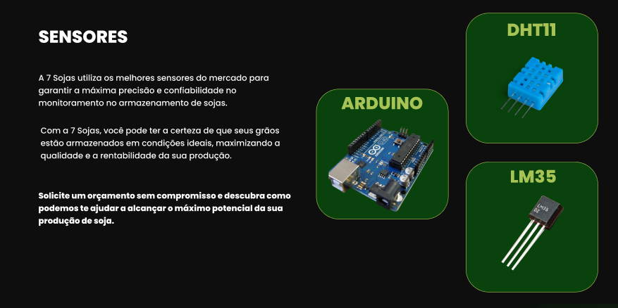

## 7.4 Cadastro

Para nosso o cliente poder ser adicionado a nosso sistema e ter acesso a Dashboard, será necessário primeiramente que se cadastre em nosso site onde em primeira instância deve informar seu Nome Completo, e-mail, o username da escolha do usuário, e inserir uma senha com primeira letra maiúscula, 12um número de 0 a 9, e algum caractere especial entre @, # ou *, fazer a confirmação da senha inserida e por fim concluir o cadastro.

**Figura 6 –** Tela de Cadastro

## 7.5 Login

Após a realização do cadastro o usuário agora armazenado em nosso banco de dados irá realizar seu login no sistema, informando seu e-mail e a senha que foi criado em seu cadastro.

**Figura 7 –** Tela de Login

# 8 ESPECIFICAÇÕES DA DASHBORD

## 8.1 Escolha do silo

Como nosso cliente poderá possuir mais de um silo em sua propriedade, em nossa dashboard é algo essencial que o cliente consiga de forma fácil optar por visualizar individualmente cada um dos silos que possui. Podendo pesquisar o número do silo ou selecionando na tela.

**Figura 8 –** Tela Inicial da dashboard

## 8.2 Tela dos Gráficos de Monitoramento

Após a escolha do silo, serão apresentados os gráficos correspondentes ao mesmo, contendo 1 KPI e 1 gráfico para monitoramento da umidade e 1 KPI e 1 gráfico para monitoramento da temperatura. E logo acima da dashboard conterá um link para o cliente deseje visualizar todo o histórico do mês daquele silo.

**Figura 9 –** Tela com os gráficos da dashboard

**Figura 10 –** Tela com os gráficos da dashboard

## 8.3 KPI’s do Silo

Demonstração em destaque da temperatura e da umidade atual do silo, que apareceria na tela quando o silo fosse selecionado.

**Figura 11 –** KPI’s da temperatura e umidade

## 8.4 Gráfico De Monitoramento Da Temperatura

Por meio de um gráfico de linhas, será expresso as informações coletadas pelo sensor LM35, onde a temperatura será atualizada a cada hora.

**Figura 12 –** Gráfico de temperatura

## 8.5 Gráfico de monitoramento da umidade

Por meio de um gráfico de linhas, assim como no gráfico da temperatura, será expresso as informações da umidade coletadas pelo sensor DHT11, onde a umidade será colocada a cada hora, está tendo que ficar entre 12% e 15%, para o alerta não seja emitido. Semelhante ao de temperatura.

**Figura 13 –** Interface gráfica do usuário

Descrição gerada automaticamenteGráfico de umidade

## 8.6 Histórico

Ao requerer a visualização do histórico o cliente terá os dados, as médias das temperaturas e umidades do mês daquele silo em específico, para melhor acompanhamento de possíveis alterações.

**Figura 14 –** Histórico dos dados capturados pelos sensores

## 8.7 Sensores

A tela mostrará quais serão os sensores utilizados no trabalho, e qual será sua designação para o monitoramento.

**Figura 15 –** Tela dos sensores

## 8.8 Ajuda

Ao solicitar a ajuda, abrirá uma tela para que o cliente consiga nos direcionar um e-mail, para que possamos atendê-lo da melhor maneira possível com suas dúvidas.

**Figura 16 –** Tela ajuda

# 9 ARDUINO

Para ser possível o monitoramento do armazenamento da soja foi utilizado da tecnologia Arduino UNO, que é uma plataforma onde é possível a realização de projetos eletrônicos.

**Figura 17 –** Arduino UNO

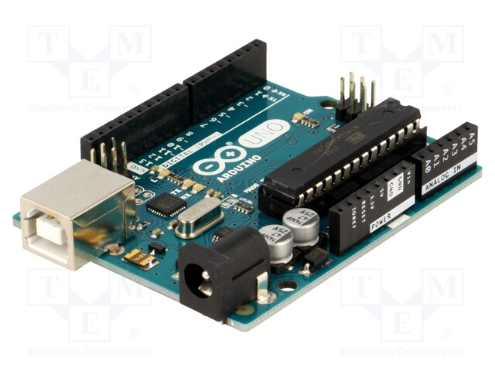

Para realização deste projeto, foram utilizados de dois sensores, o LM35, sensor de temperatura e o DHT11, sensor de temperatura e umidade, que para este projeto terá a função de capturar exclusivamente a umidade, enquanto o LM35 terá individualmente a função de capturar a temperatura, por possuir maior precisão.

**Figura 18 –** LM35 – sensor de temperatura

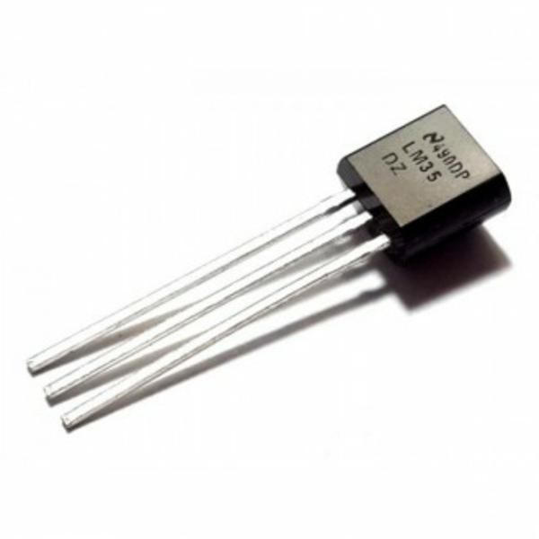

**Figura 19 –** DHT11 – sensor de temperatura e umidade

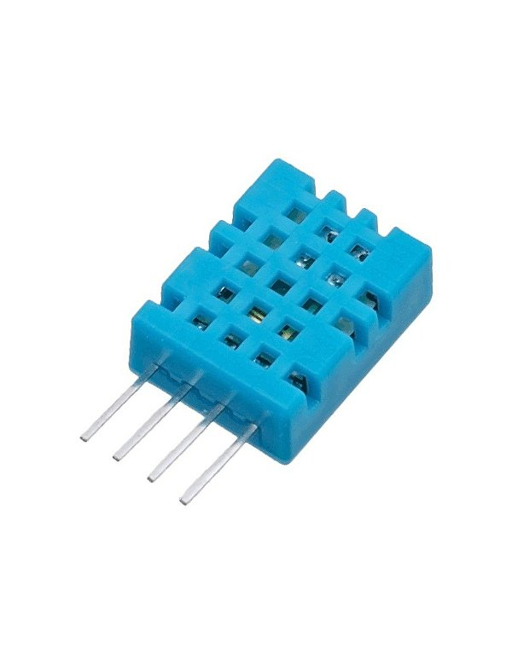

# 10 MÁQUINA VIRTUAL (VM)

A máquina virtual, popularmente conhecida como VM, é um ambiente projetado para simular sistemas operacionais diferentes dentro de uma máquina física.

Para o respectivo projeto foi utilizado de uma VM ubuntu, onde foi instalado o SGBD (Sistema de Gerenciamento de Banco de Dados) MySQL no servidor de dados da solução, e a partir de sua instalação realizamos a inserção dados no banco onde foram capturadas as informações coletadas dos sensores.

# REFERÊNCIAS BIBLIOGRÁFICAS

< **APRESENTAÇÃO DO SENSOR DE UMIDADE DA EMPRESA GSI** - https://www.grainsystems.com/pt_SA/produtos/gestao-dos-graos/sensor-de-umidade.html >

< **SOLUÇÕES NA ARMAZENAGEM DOS GRÇAOS DA EMPRESA PROCER** - https://www.procer.com.br/solucoes/armazenagem-de-graos/#:~:text=Os%20sensores%20digitais%20de%20temperatura,tomadas%20de%20decis%C3%A3o%20da%20aera%C3%A7%C3%A3o >

< **VALOR SENSOR DE UMIDADE RSA SENSOR** - https://www.rsa-sensors.com.br/produtos/a-rh5-r-aci-sensor-de-umidade-4-20ma-ou-0-5-10v-para-ambiente-com-precisao-de-5/?pf=gs&variant=371935727&gad_source=1&gclid=CjwKCAjw48-vBhBbEiwAzqrZVCW9k6O1G3f_KCODgIQxIBba1IAnmgeidtcb_i8R3nAaeQp58ch3gxoCtRAQAvD_BwE >

< **VALOR SENSOR DE UMIDADE RSA SENSOR** - https://www.rsa-sensors.com.br/produtos/a-rh5-r-lcd-aci-sensor-de-umidade-4-20ma-ou-0-5-10v-para-ambiente-com-precisao-de-5-e-display-lcd/?pf=gs&variant=371936028&gad_source=1&gclid=CjwKCAjw48-vBhBbEiwAzqrZVDScrQQHcPjytDT2aab2f2sF8SyrDHs5KOLHZZisTYuEmdJ9v6IsZhoCJiEQAvD_BwE >

https://victorvision.com.br/blog/o-que-e-arduino/#:~:text=O%20que%20%C3%A9%20Arduino%20e,realiza%C3%A7%C3%A3o%20de%20diversos%20projetos%20tecnol%C3%B3gicos.